Светлана Николаевна Ведерникова,

воспитатель

КОНСУЛЬТАЦИЯ ДЛЯ РОДИТЕЛЕЙ

«ПОДВИЖНЫЕ ИГРЫ ДОМА»

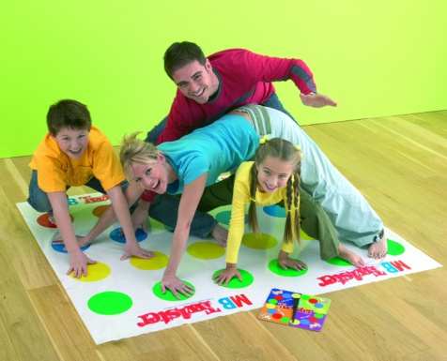

Иногда родители жалуются, что их дети очень подвижные и не знают,как организовать эту двигательную активность правильно.

Подвижные игры позволяют взрослым не только направить двигательную активность малыша в нужное русло, но дать возможность ребенку развиваться, общаться со сверстниками, получать заряд бодрости и поддерживать физическое и психическое здоровье дошкольника в норме.

Какие же игры можно использовать дома, ведь как правило площадь квартиры не даёт возможности организовать игры высокой подвижности. Конечно лучше, если подвижные игры вы будете проводить с ребенком на улице. Это и пространство, и чистый воздух. Но и дома можно организовать несколько подвижных игр, которые не потребуют от вас больших усилий и огромного количества оборудования.

**Вот некоторые из них:**

***Веревочка.***

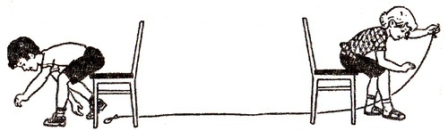Для этой подвижной игры требуется 2 участника. Вам потребуется 2 стула со спинками и перекладиной между ножек и веревка. Ставите стулья спинками друг к другу, протягиваете под ними веревочку и кладете ее на перекладины.

По сигналу взрослого, участники начинают ходить вокруг этих стульев, а затем, по другой команде, каждый участник быстро садится на свой стул и резко выдергивает из-под него веревочку. Кто сделает это быстрей – тот победил.

***Выбрось мячики***

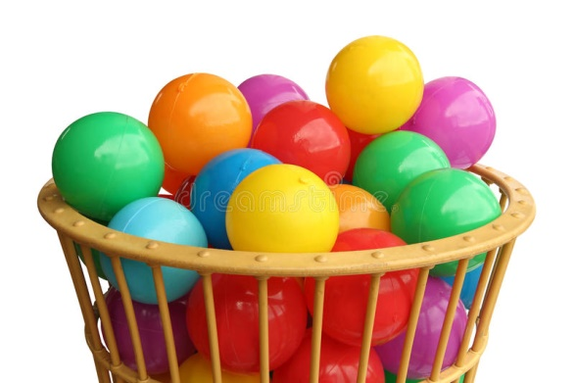 Эта подвижная игра для дошкольников развивает координацию и точность движений у детей. Можно играть в эту игру как в одиночестве, так и вместе с друзьями, устроив соревнование. Для этой игры понадобится тазик и маленькие мячики. Мячики необходимо сложить в тазик, поставить тазик на пол и предложить ребенку, сидящему рядом, захватить ногами и выбросить каждый мячик из тазика.

***Летает — не летает***

Дети активно передвигаются по комнате: бегом, кружась, вприпрыжку. Ведущий называет любые слова, которые хочет. Если то, что он назвал, может летать, то игроки имитируют полёт; если оно может плавать – имитируют плавание; а если оно не плавает, и не летает – то дети должны остановиться. Побеждает самый внимательный — тот, кто не ошибся ни разу.

***Весёлая игрушка***

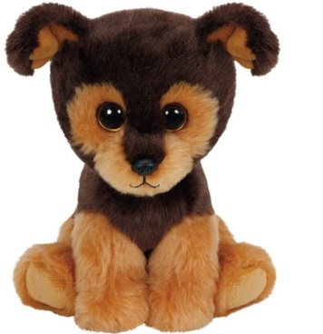

Понадобится смешная плюшевая игрушка-хрюшка (можно заменить на любую другую, собачку, мышку, уточку). Под весёлую ритмичную музыку, дети передают игрушку друг другу в руки. Неожиданно музыка смолкает. Тот, кто в этот момент оказался с игрушкой в руках – громко-громко хрюкает! (гавкает, крякает, мычит — зависит о того какая игрушка).

***Спасение утопающего!***

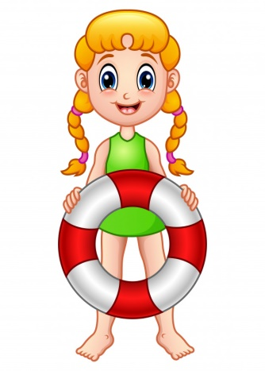

Под весёлую музыку надеваем на ребёнка спасательный круг. Малыш, надев его через голову, старается быстро снять круг через ноги, а затем отдать другому. Кто в момент неожиданного окончания музыки оказался внутри спасательного круга – считается утонувшим.

Конечно, это лишь малая часть игр, которые Вы можете организовать для ребенка дома. В сети Интернет вы сможете найти ещё много интересных игр для вас и вашего малыша.

Желаю удачи!